Dotkněte se inovací CZ.1.07/1.3.00/51.0024

Vlajky světa

Michal Kaňkovský

Předmět: zeměpis

Klíčová slova: aplikace, tablet, zeměpis, vlajky

Aplikace World National Flags - http://dumy.cz/material/144204-world-national-flags - je vhodná zejména při výuce zeměpisu. Ukáže nám v přehledné formě všechny státy světa. U každé vlajky jsou uvedeny podrobnější informace o hlavním městě. Žáci nejsou schopni zařadit, kde se daný stát nachází a proto je dobré, že v aplikaci přímo vidí, kde daný stát s hlavním městem leží. Součástí aplikace je i soutěžní kvíz.
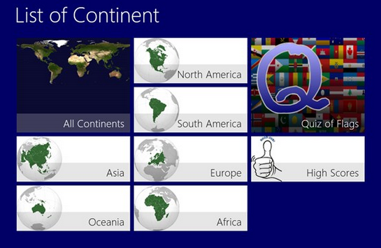
Zadání úlohy
Obsah: Vlajky jednotlivých států Evropy
Cíl: Poznat jednotlivé evropské vlajky a místo kde daný stát leží
Forma: Skupinová práce a frontální výklad
Metoda: práce s mapou, určení polohy státu a jeho vlajky
Pomůcky: fyzická mapa Evropy, vybrané vlajky
Obrázek 1:World National Flags

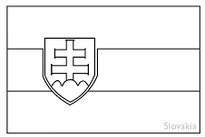
Žáci dostanou několik vlajek (viz obrázek číslo 2), kde by měli doplnit barvy a následně určit, o který stát se jedná. S pomocí aplikace World National Flags se mohou podívat na správné řešení a zjistit další informace daného státu.
Obrázek 2:příklad slepé vlajky

